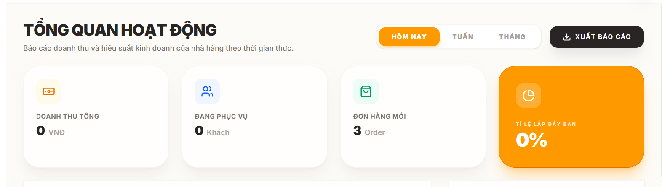
“Đã lưu sơ đồ đồng bộ lên hệ thống!” logic tách bàn fail
Di chuyển bàn không được
- ?? Thiết kế Lưu Thao tác thất bại: Không thể tách bàn '003' vì cụm bàn này đang có khách hoặc chưa hoàn tất thanh toán Hóa đơn!
Đang hỏng -> Bấm đã sửa Ghi thành công nhưng khi F5 nó lại bị
---
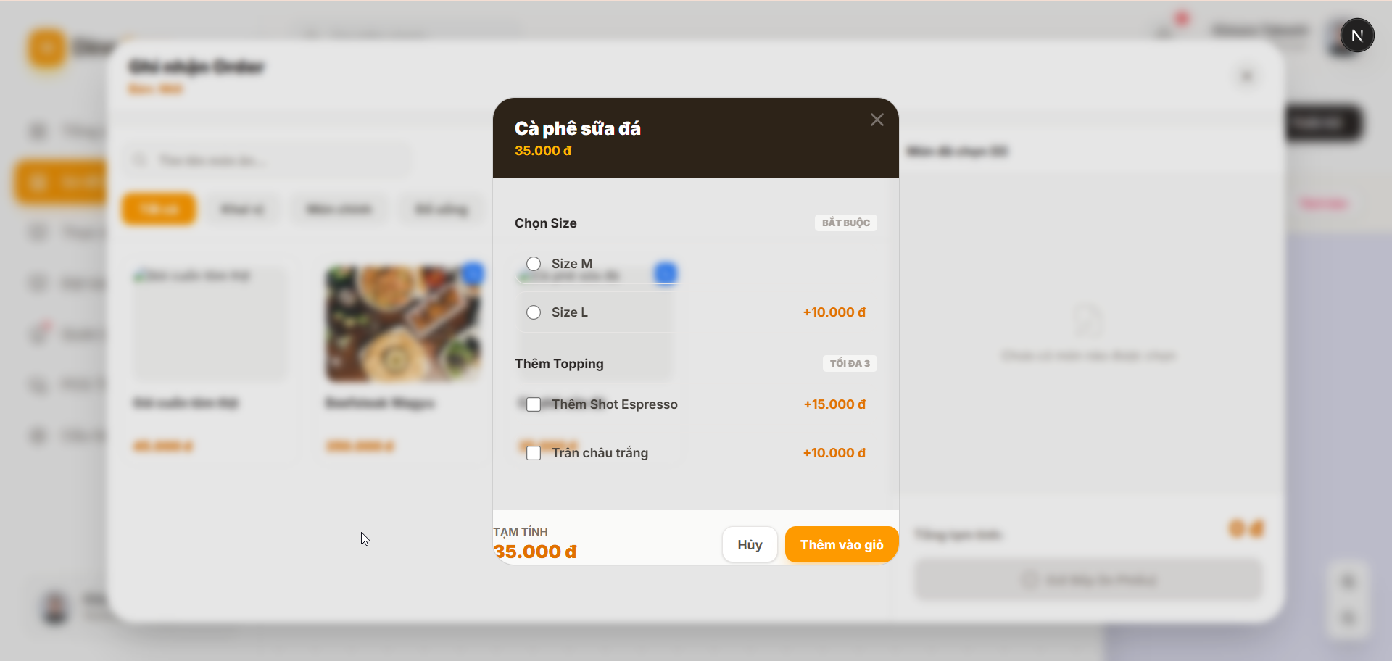
---
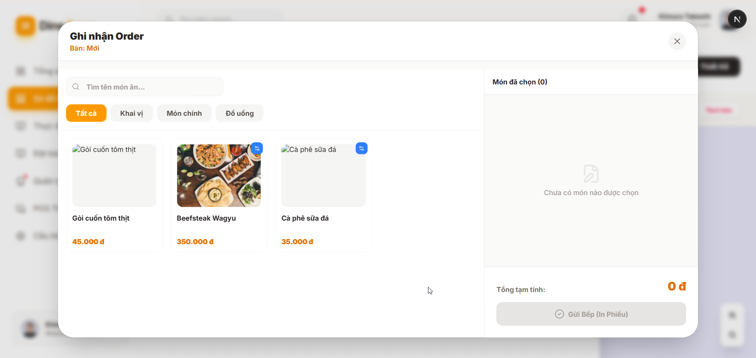
Mất món sashimi? Trà sữa?
Đã xảy ra lỗi hệ thống. khi bấm gửi phiếu

Hết hàng nhưng không mờ
---

Giá chưa định dạng đẹp
---
Thêm món thất bại, Cập nhật thất bại
---
### BƯỚC 6: TEST BẬT / TẮT PHỤC VỤ (SOLD_OUT)giao diện chưa có sự khác biệt
---
* *Kỳ vọng:* Cột 1 và 2 trống rỗng. Cột 3 (Hoàn thành / Hủy) xuất hiện **1 đơn của Nguyễn Hoàng Yến** (Hủy lúc 18:00). Ghi chú: *"Lý do hủy: Trời mưa quá lớn..."*.
???
---
2. Hệ thống hiện popup cảnh báo browser: *"Báo hết nguyên liệu món "Sashimi Cá Hồi Na Uy" và trừ tiền khách?"* -> Bấm **OK**.
Lỗi không gạch món
---
Xác nhận bưng xong nó không refresh
---
